Appel d’offres
Projets émergents
Edition 2026-2027
Document cadre

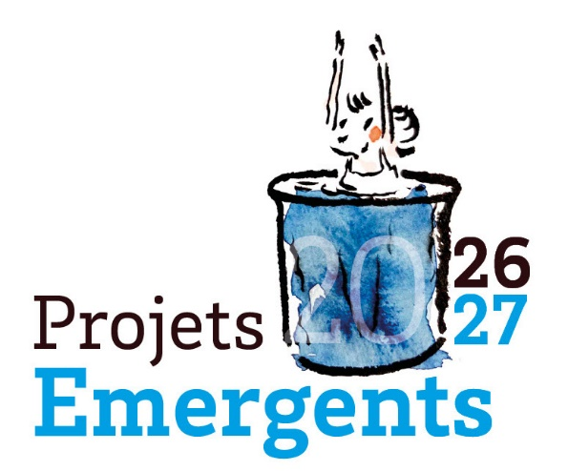

L’appel à propositions « Projets émergents », cofinancé par le Département Sciences de l’environnement et le GPR Bordeaux Plant Sciences, est ouvert à l’ensemble des équipes des UMR/UR rattachées au Département Sciences de l’Environnement.
Il a pour objectif de soutenir l’émergence de projets de recherche originaux et innovants tout en favorisant les interactions entre les unités et les équipes du Département. Le soutien du Département doit être considéré à la fois comme un levier pour l’amorçage de nouveaux projets de recherche partagés ainsi que comme un élément contribuant à sa stratégie scientifique.
Un projet de recherche pourra être soutenu pour une durée de deux ans pour un montant maximal de 30k€ (avec deux versements de 15k€ max, un en 2026 et un en 2027). Ce financement peut prendre en compte des consommables, du petit équipement, des prestations et des déplacements mais ne peut pas intégrer de coûts salariaux (exception faite des gratifications de stages M2…).
Le texte du projet ne dépassera pas 5 pages. L’avis et signature des directeurs d’unité sont demandés. L’évaluation sera réalisée essentiellement par des membres du conseil du Département, si besoin la direction du Département fera appel à des experts extérieurs.

Date limite d’envoi des dossiers : le 13 mars 2026
Communication des résultats : mi-avril 2026

Conditions d’éligibilité
- Sont éligibles les projets qui justifieront de l’association d’au moins deux équipes d’une Unité de Mixte de Recherche affiliée à l’Université de Bordeaux (voir critères de sélection des projets) et rattachée à des unités différentes du Département des Sciences de l’Environnement. Les unités de recherche non affiliées à l’UB mais associées au Département Sciences de l’Environnement peuvent être partenaires du projet mais ne pourront pas recevoir de financement. Elles seront obligatoirement associées à une UMR affiliée à l’Université de Bordeaux qui sera le porteur.
- Les 2 porteur-euse-s du projet doivent être en poste titulaire et affecté-e-s dans une unité de recherche affiliée à l’Université de Bordeaux et/ou rattachée au Département des Sciences de l’Environnement ou justifier d’un contrat de travail (post-doc) courant jusqu’en Décembre 2027, date de fin du projet (à certifier par le Directeur du laboratoire).
Dans le cas où un porteur de projet, permanent ou non permanent, ne peut assurer son rôle jusqu’à la fin du projet, le laboratoire d’affectation s’engage à assurer les moyens humains dédiés au bon déroulement du projet.
- Les projets portés par des collègues récemment recruté-es ou ayant soutenu leur HDR au cours des deux dernières années sont particulièrement encouragés.
- Les candidat-e-s qui bénéficient déjà d’un fond de soutien aux nouvelles équipes (ANR JCJC, ERC, IDEX, LabEx …) ne sont pas éligibles à ce dispositif.
- L’avis et signature des directeurs d’unité sont demandés.
Critères de sélection
- le critère principal est le caractère innovant et émergent de la proposition qu’il conviendra d’expliciter de manière claire et précise (# 2.3)
- il conviendra de préciser, si tel est le cas, comment le projet proposé s’intègre dans les thématiques scientifiques développées au sein du Département Sciences de l’Environnement et/ou du GPR Bordeaux Plant Sciences (# 2.4)
- la nouveauté de la collaboration entre les équipes impliquées dans le projet sera considérée comme un atout supplémentaire fort, mais n’est pas strictement obligatoire.
A l’issue du projet, les porteur-euse-s du projet s’engagent à produire un rapport d’activités scientifique accompagné d’une grille d’indicateurs (en cours de préparation par le Département). Les résultats du projet feront l’objet d’une communication orale lors de la journée du département à l’automne 2027. Ils seront associés à une valorisation du projet publiée sur le site web du Département Sciences de l’Environnement.
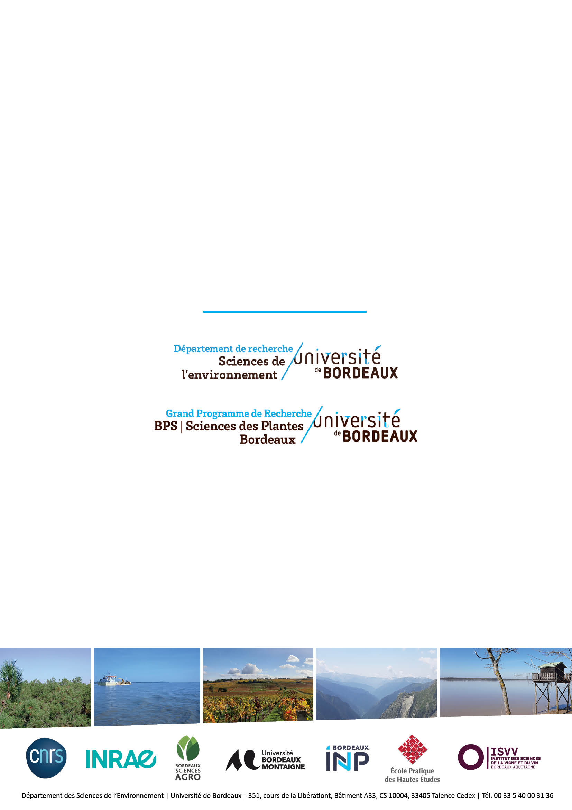

Dossier à adresser à :


Département Sciences de l’environnement
AAP Projets émergents
sciences.environnement@u-bordeaux.fr

Appel d’offres
Projets émergents
Edition 2026-2027
Formulaire

- Informations générales
Titre
Porteur-euse du projet (partenaire 1)
Nom/prénom
mail
Unité ou laboratoire de recherche
Porteur-euse du projet (partenaire 2)
Nom/Prénom
mail
Unité ou laboratoire de recherche
Mots clés (5)
Financement demandé | €

Joindre un court CV des porteur-euse-s du projet

- Description du projet
En français ou en anglais (5 pages max. en police de taille 12, interligne 1,5).
2.1 Description courte du projet de recherche

2.2 Situation et contexte du sujet de recherche (résultats déjà obtenus par les partenaires)

2.3 Caractère innovant du projet

2.4 Association aux axes thématiques développés dans le Département des Sciences de l’Environnement et/ou dans le GPR Bordeaux Plant Sciences

2.5 Description du programme de travail
Le plan de recherche ainsi que les méthodologies principales seront explicités, ainsi que la contribution de chaque partenaire.

2.6 Résultats et plus-value du projet (ex levée de verrous techniques, accueil chercheurs étrangers, interactions avec le privé…)

2.7 Répartition et justification des moyens financiers

 | Partenaire 1 | Partenaire 2
Total

2.8 Références

- Participants au projet
On donnera ici la liste des personnels de recherche de chaque équipe impliqués dans le projet :

 | Nom | Prénom | Laboratoire de rattachement | Grade et appartenance administrative | % du temps de recherche consacré au projet
Partenaire 1
Partenaire 2

